Document d’information
Il est à noter que les images dont la source n’est pas identifiée proviennent du site du cours Planète Terre, http://www.ggl.ulaval.ca/planete-terre.html.
Les roches
Nous divisons les roches en 3 grands types : ignées, sédimentaires et métamorphiques. Les roches proviennent toutes, malgré leur grande diversité de couleur et de texture, de 3 grands modes de formation. Les roches ignées, aussi appelées magmatiques, sont issues de matériaux en fusion provenant de l’intérieur de la Terre (magma). Les roches sédimentaires résultent de la compression de débris qui se sont accumulés à certains endroits, depuis de longs moments. Finalement, les roches métamorphiques proviennent de la transformation des autres types de roches qui ont été soumises à des températures et à des pressions élevées par une grande activité géologique. Le schéma suivant représente le cycle de formation des roches.

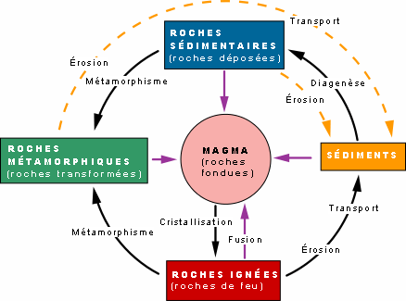
Source : http://www.ggl.ulaval.ca/planete-terre.html

Roches ignées ou magmatiques
Même si la Terre nous semble solide et froide de l’extérieur, il se passe beaucoup d’activité dans son intérieur. À moins de 20 kilomètres de profondeur, on trouve déjà des températures dépassant les 1400° Celsius. À cette température, les matériaux qui forment le manteau fondent et se transforment en masse visqueuse. On appelle cette masse visqueuse le magma. C’est de là que vient le nom de roches magmatiques ou roches de feu. À cause de certains mouvements de convection et des différences de pressions, le magma remonte à la surface en certains endroits. En remontant, il refroidit et se durcit. Au moment où le magma se solidifie, il y a formation de cristaux, donnant naissance à une masse solide de roches cristallines. Ce sont les roches magmatiques ou ignées. Elles composent près de 90 % de la croûte terrestre.

Il existe différents types de roches ignées, notamment les intrusives et les effusives ou extrusives. Les roches ignées intrusives (parfois appelées plutoniques) se refroidissent très lentement avant d’atteindre la surface. On les retrouve sous la forme de grandes masses appelées les batholites ou de minces filons comme les dykes et les sills. Ces filons sont formés lorsque le magma remonte à la surface. Les intrusions de roches ignées peuvent être concordantes ou discordantes. Les premières remplissent des fissures ou des cassures déjà existantes dans les roches, contrairement aux discordantes qui sont si puissantes qu’elles provoquent de nouvelles cassures.
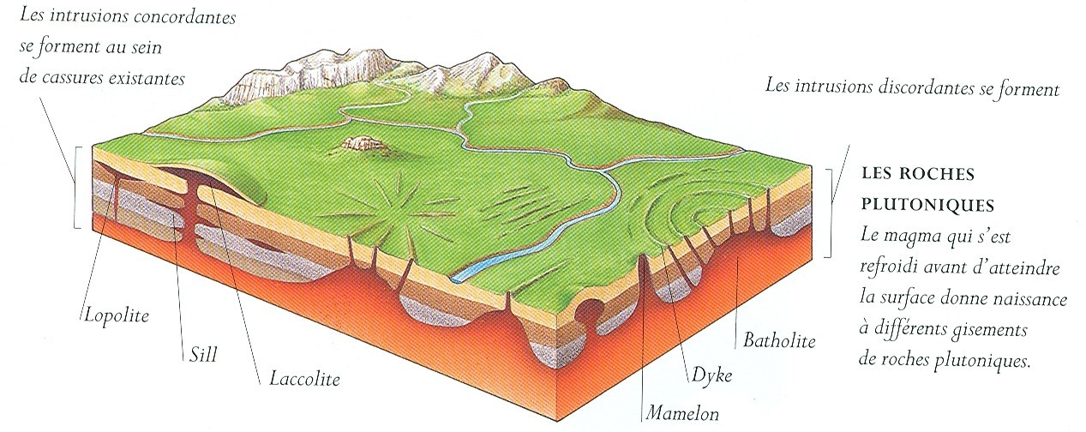
John Farndon, Roches et minéraux, Les trésors de la terre au creux de la main, Guide du collectionneur, Éditions Solar, Paris, 2000, p. 12

Les roches ignées extrusives (ou effusives ou volcaniques) se forment lorsqu’un volcan est en éruption. Le magma est alors expulsé hors de la terre et les coulées de lave se refroidissent brutalement une fois à la surface de la terre. Le tableau suivant fait un bref résumé des différences entre ces 2 types de roches ignées, les intrusives et les extrusives.

Type de roches ignées (ou magmatiques) | Intrusives | Extrusives
Autres noms donnés | - Plutoniques | - Effusives  - Volcaniques
Vitesse de refroidissement | - Lent | - Rapide
Endroit du refroidissement | - À l’intérieur de la Terre | - À la surface de la Terre
Grosseur des cristaux formés | - Gros | - Petits
Autres informations | - Concordantes : s’incrustent dans les cassures déjà présentes  - Discordantes : provoquent de nouvelles cassures

Roches sédimentaires
Les trois quarts des continents sont recouverts d’une couche de débris. Cette couche a différentes épaisseurs, selon l’endroit. Ces débris proviennent en partie des roches ignées et métamorphiques qui ont été arrachés par l’érosion. Transportés par les glaciers, le vent et l’eau, les débris se déposent peu à peu dans le fond des océans, des lacs et des rivières. Au fil du temps (des milliers d’années), les couches de débris se sont superposées et solidifiées, formant des strates compactes de roches sédimentaires. Au moment de la compaction des débris, il se produit différents phénomènes. Les sédiments sont souvent mêlés aux matériaux présents, par exemple au fond de l’océan, et c’est un peu ce qui assure la cimentation des sédiments. Les strates peuvent être étudiées et elles conservent le souvenir des roches primitives résultant de l’accumulation des débris. Tout dépendant des événements qui se sont produits (éboulis, volcans, inondations, etc.), les strates seront différentes. Les roches sédimentaires conservent aussi très souvent la trace des végétaux et animaux qui étaient présents au moment de leur formation. On appelle ces traces des fossiles.
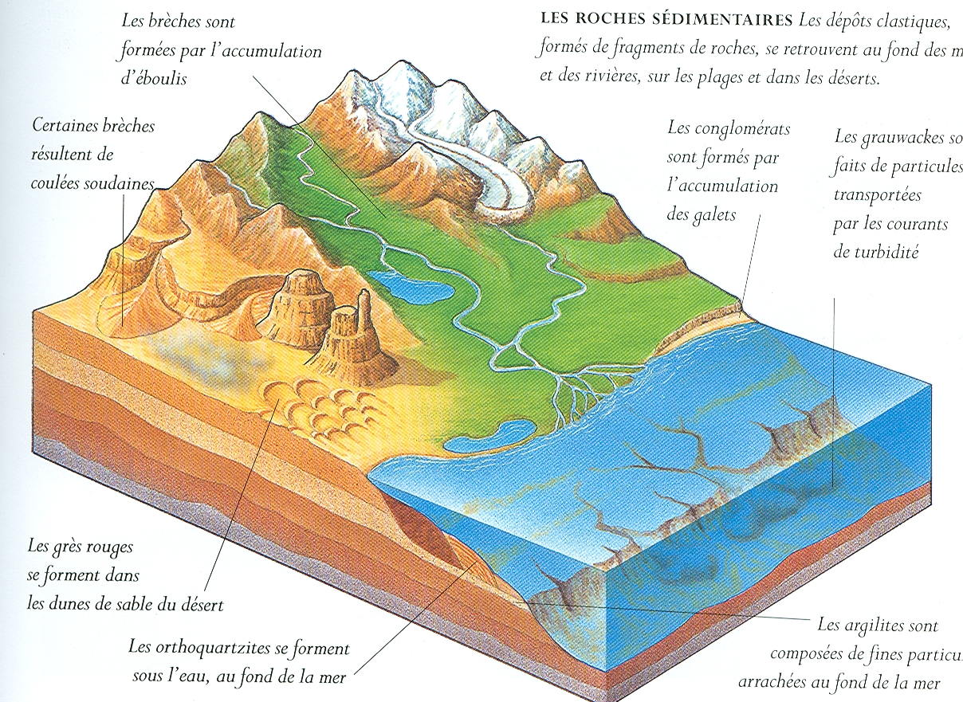
John Farndon, Roches et minéraux, Les trésors de la terre au creux de la main, Guide du collectionneur, Éditions Solar, Paris, 2000, p. 13.

Les strates peuvent subir des transformations. Les couches se déposent habituellement à l’horizontale. Parfois la croûte terrestre subit des transformations, entraînant du même coup la déformation des strates de roches sédimentaires. Elles peuvent former des plis ou des ondulations. Les strates peuvent aussi être traversées par des fissures perpendiculaires ou obliques (les diaclases).

Roches métamorphiques
Les roches métamorphiques se forment sous l’effet de 2 facteurs : les très hautes températures et les grandes pressions. Par exemple, lorsque le magma circule dans la croûte terrestre, les roches déjà présentes sont exposées à de hautes températures. Lors de la formation des chaînes de montagnes, la pression exercée est très considérable. C’est donc ce qui forme les roches métamorphiques. Métamorphique vient du grec métamorphosis, qui veut dire « transformation ». Métamorphique fait aussi penser à métamorphose, qui exprime l’idée d’un changement radical. Lorsque les roches sont soumises à des températures et des pressions élevées, leurs cristaux adoptent des formes tout à fait différentes, elles changent de nature.

La chaleur et la pression transforment les roches de deux façons. Premièrement, elles bouleversent leur composition minéralogique, c’est-à-dire que de nouveaux minéraux sont formés. Ensuite, elles modifient la taille, la forme et l’alignement des cristaux. Les cristaux initiaux sont décomposés et ensuite recristallisés.

Il existe différents types de métamorphisme et ils portent un nom spécial. Le métamorphisme de contact signifie que les roches sont transformées par l’action de la chaleur, qui est communiquée par une intrusion de magma (roches ignées). Sur l’image suivante, on voit le magma en train de se refroidir. Cependant, le magma est encore chaud et il réchauffe les roches autour, formant l’auréole métamorphique. Anciennement, le site où se trouve le Mont-Royal était constitué de calcaire argileux. Une masse de magma s’est introduite dans les calcaires et a chauffé ces derniers. Le magma a finalement cristallisé pour former une masse de roches ignées appelée stock (petit batholite), avec autour, une auréole métamorphique composée de calcaires chauffés (indurés) de plusieurs centaines de mètres de largeur. L’érosion subséquente a mis à nu ce stock de roches ignées, et comme ces dernières sont plus résistantes à l’érosion que les calcaires encaissants, une montagne fut ainsi créée.
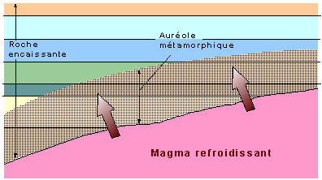
Source : http://www.ggl.ulaval.ca/planete-terre.html

Quant au métamorphisme régional, c’est la pression et la haute température qui règnent aux racines des chaînes de montagne qui est en jeu. Les cristaux originaux avaient une forme quelconque. Après avoir subi de fortes pressions et des températures élevées, la roche est déformée, les cristaux changent de forme et leur alignement est aussi modifié.

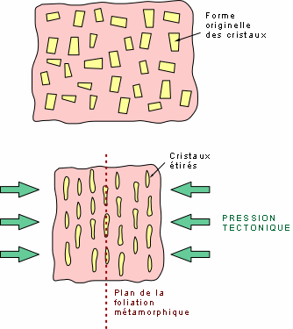
Source : http://www.ggl.ulaval.ca/planete-terre.html

